Великие люди о женщинах  - Без женщин начало нашей жизни было бы лишено поддержки, середина – удовольствий и конец – утешения. – Н. Шамфор  - Женщина – точно такая же сила природы, как ветер, молния, электричество. – Х. Торри  - Я бы не сказал, что женщины не имеют характера, – просто у них каждый день другой характер. – Генрих Гейне  - Как бы плохо мужчины не думали о женщинах, любая женщина думает о них еще хуже. – Никола Шамфор  - Есть два способа командовать женщиной, но никто их не знает. – Фрэнк Хаббард  - Независимая женщина – это женщина, которая не нашла никого, кто хотел бы зависеть от нее. – Саша Гитри  - Надо уметь часто повиноваться женщине, чтобы иметь иногда право ею повелевать. – Виктор Гюго  - Если вы хотите узнать, что на самом деле думает женщина, смотрите на нее, но не слушайте. – Оскар Уайльд  - Все в руках человека, а человек в руках женщины. – Александр Фюрстенберг  - Мысли и женщины вместе не приходят. – Михаил Жванецкий  - Женщина царствует, но не управляет. – Дельфина Жирарден  - Бог создал мужчину, а потом решил, что способен на большее и создал женщину. – Адела Сент-Джон  - Женщины знают только один способ нас осчастливить и тридцать тысяч способов сделать нас несчастными. – Генрих Гейне  - Чего хочет женщина, того хочет Бог. – Французская мудрость  - Есть тысяча способов разговорить женщину, и ни одного способа заставить её умолкнуть. – Гийом де Буше  - Женщина умнее мужчины, ибо свой ум она расходует прежде всего на то, чтобы мужчина этого не заметил. – Мэри Маккарти  - Самая глупая женщина сладит с умным мужчиной, но с дураком сладит лишь самая умная. – Редьярд Киплинг  - Природа сказала женщине: будь прекрасной, если можешь, мудрой, если хочешь, но благоразумной ты должна быть непременно. – Пьер Огюстен Бомарше  - Царство женщины – это царство нежности, тонкости, терпимости. – Жан Жак Руссо  - Женщина – самое могущественное в мире существо, и от нее зависит направлять мужчину туда, куда его хочет повести Господь Бог. – Г. Ибсен  - Мне было бы легче примирить всю Европу, чем нескольких женщин. – Людовик XIV  Адрес редакции: ул. Исайченко, 11  e-mail: school_15@mail.ru  Тираж: 100 экз.  Периодичность: 1 раз в месяц  Редактор: Смирнова В.А.  Корректор: Смирнова В.А.  Компьютерная верстка:  Фролова Д.В.  Художественный оформитель:  Фролова Д.В. |   №7  март 2015  Газета МБОУ «Основная общеобразовательная школа № 15 г. Юрги»    В этот радостный праздник весенний  Мы спешим с поздравленьями в класс –  Пожелать Вам успехов, везенья,  Очень любим и ценим мы Вас!  Пусть весна будет доброй, счастливой,  Принесёт много новых побед!  За поддержку, за чуткость – спасибо!  Ярких, светлых и творческих лет!
На улицах еще не успели растаять сугробы, но спины их заметно посерели. Снег идет, сменяясь дождем, словно соревнуясь в своем упорстве... Но весна уже на пороге и первый весенний праздник тоже – праздник весны, надежды на перемены. Это чудесное время, когда оживает природа, становятся теплее взаимоотношения людей, рождаются новые планы и мечты. Замечательно, что один из первых дней весны посвящен вам, дорогие женщины.  Ваша мудрость сохраняет домашний очаг и учит руководить трудовыми коллективами.  В трудные для России годы именно женщина – мать, сделали и делают многое для сохранения и воспитания будущего поколения новой России.  Сегодня особенно хочу отдать дань уважения благородному, но нелегкому труду учителя. Наши замечательные женщины – учителя, закладывающие фундамент достижений всего человечества, поистине творят чудеса.  И, как результат: согласно информационно-аналитическому мониторингу деятельности учреждений системы образования за 2014 год, и содействию в реализации послания Президента РФ В. В. Путина к Федеральному собранию об общественной оценке качества развития науки и образования, были высоко оценены профессиональные достижения коллектива учреждения. МБОУ «ООШ № 15 г.Юрги» занесена в реестр «Лучшие школы России 2014».  В этот день Торжественно  И свято.  В руках — мимозы, В сборе вся семья. И, кажется, Стоят  Немного виновато  Перед тобой  И муж,  И сыновья...  И у меня  Одно в душе желанье: Чтоб этот день Больших мужских забот Не оставался  Как воспоминанье,  А длился долго-долго, Круглый год!  Дорогие женщины, поздравляю вас с Международным женским днем 8 марта!  Счастье в каждой семье и мир на родной Земле строится и оберегается Женщиной – Матерью, труженицей, хранительницей домашнего очага. (Поистине мудрые и терпеливые, вы согреваете теплом своей души, поддерживаете добрым словом, нужным советом.  Спасибо вам за неиссякаемую щедрость сердца, ваш уникальный внутренний мир, в котором всегда есть место для любви; созидания, трогательной работы о родных и близких. Пусть красота и очарование весенней природы, искреннее, внимание дорогих вам людей отзовется в вас особой радостью, улыбками и праздничным настроением! Здоровья, удачи, новых светлых надежд вам и вашим Семьям.  С уважением, Швецова Зоя Федоровна. | 15 февраля прошёл финал конкурса «Юрга молодая». Учащиеся нашей школы стали активными участниками в номинации:  «Художественное слово»: 1 место Старовойтов Иван. Участие: Чахлова Василина, Березин Данил, Марченко Полина, Грудин Артём, Рощенко Валерия, Смоленский Евгений, Монгуш Лера.  «Музыка». Наивысшую награду Гран-при фестиваля-конкурса получила Рощенко Валерия.  3 место Шевченко Антонина  21февраля прошёл финальный отбор фестиваля солдатской песни «Виктория». 1 место заняла Валерия Рощенко.  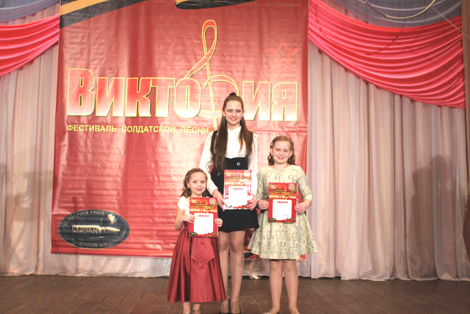  В городе прошёл этап областного конкурса «Флористическая радуга»  2 место – Куприянова Дарья (5а класс), (работа «Подарок маме», руководитель Бердникова Ираида Фёдоровна, учитель технологи.  3 место – заняла Чикурова Агния (5б класс), (работа «Любимый букет», руководитель Бердникова Ираида Фёдоровна, учитель технологии).  В феврале волонтёры школы провели акцию «Каждой пичужке кормушка». Активное участие в изготовлении кормушек приняли участие учащиеся 3-4 классов. Кормушки развесили на территории детского садика «Маячок», Дома ветеранов и во дворе школы.  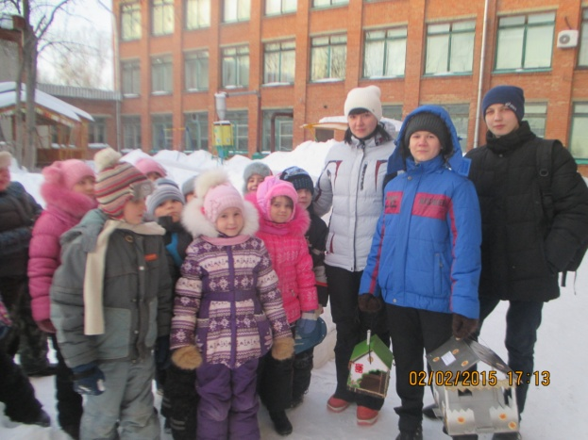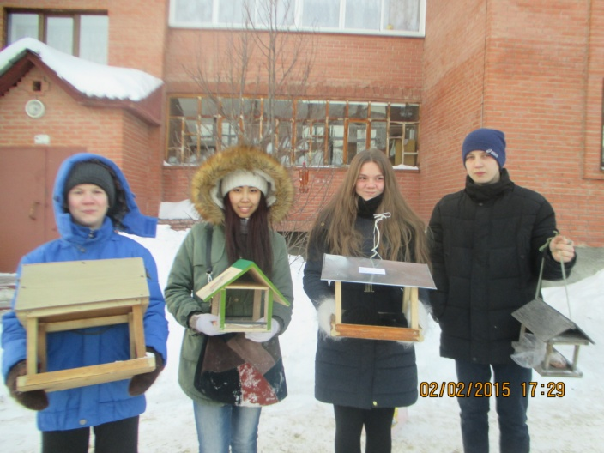  Рощенко Валерия,  капитан волонтерского отряда «Вместе»
Ежегодно, каждую первую субботу февраля, в школе проводится вечер встречи выпускников.... В этот вечер в стенах родной школы можно встретить как недавних выпускников, так и выпускников 30-ти, 40-ка, и 50-летней давности.  Чтоб вспомнить выпускной свой бал,  Где ты впервые танцевал,  И самый сказочный рассвет,  Каким он был в 17 лет!...  7 февраля в нашей школе состоялся юбилейный вечер встречи «Встреча с юностью, встреча с детством». 50 лет, как существует школа №15 в нашем городе. И как на дни рождения своих родителей, особенно юбилейные, съезжаются все их дети, так и на юбилейный вечер встречи съехались дети нашей школы, выпускники разных лет. В гости пришли учителя-ветераны, педагоги, в разные годы, работавшие в нашей любимой школе.  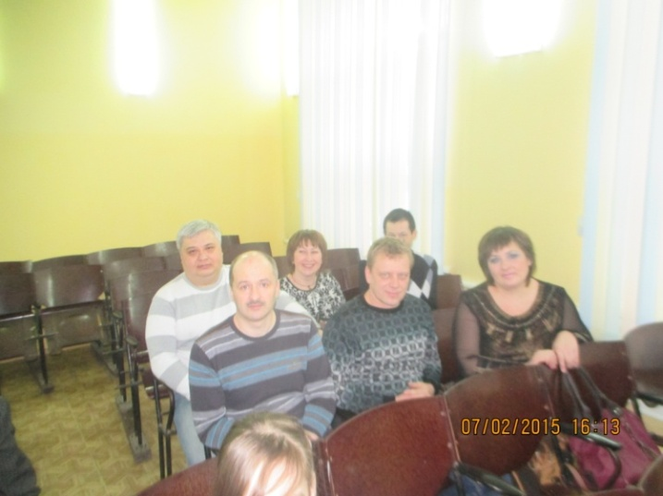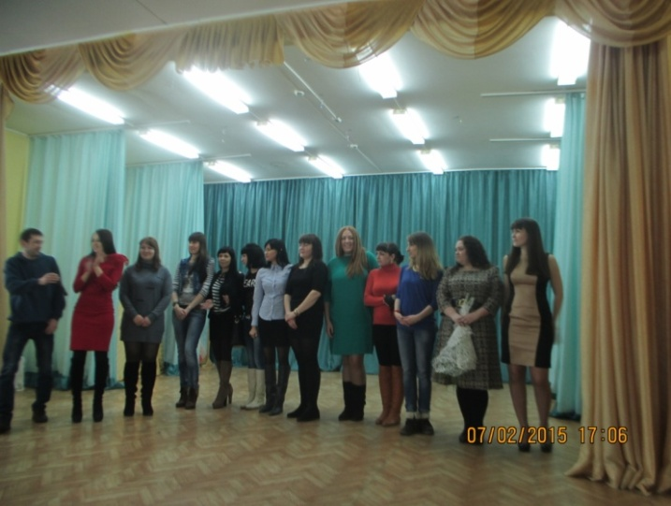  8 февраля прошёл городской патриотический конкурс «Родина моя» Наши ребята, под руководством Золотарёвой О.В. стали активными участниками.  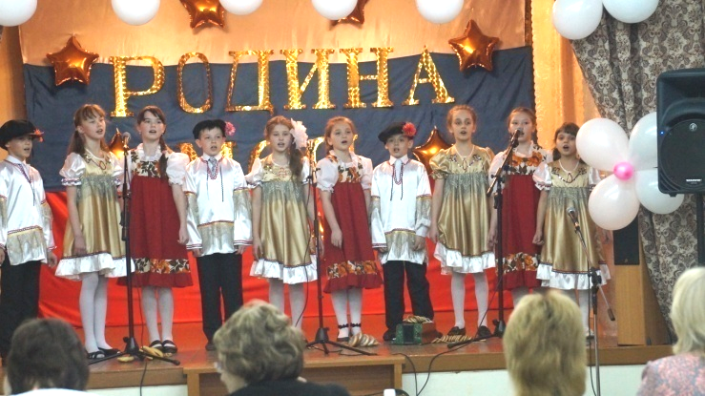  1 место – вокальный ансамбль «Калинка»  2 место Рощенко Валерия  2 место вокальный ансамбль «Капельки»  3 место вокальный ансамбль «Отличное настроение»  Участница конкурса Овсянникова Регина  В данном конкурсе приняла участие Шевченко Антонина, которая получила наивысшую награду – Гран-при. | Дорогие наши женщины  ... За окном зазвенела робкая капель. Неуловимый аромат Весны постепенно проникает в наши души, побеждая великую Зиму.  И вот в этот важный для природы период европейские революционерки, борясь за права женщин, учредили Международный женский день.  Не знаю, как у них на Западе, а для наших русских женщин более свойственно и актуально звучит: «...Коня на скаку остановит, в горящую избу войдет...» Наверно, судьбинушка у наших женщин – быть ... сильной.  На наших русских женщинах вся Россия держится.  Какие уж тут права?!  Сами возьмут всё, что им необходимо! Вот и идут по жизни сильные, решительные, очаровательные.  Но пришла весна! И в душу цветочным ароматом входит красота!!!  А посему, дорогие женщины,  Будьте нужными,  Будьте любимыми!  Будьте загадочны и очаровательны!  А всего остального (коней и горящих изб) и так у нас в достатке.  Душевного равновесия и мира!  Состояния любви!  Надежды на всё хорошее.  По поручению мужчин школы  Литвинов Ю.Б.    Великие люди о женщинах  - Женщина за рулём - водитель, левая рука которого не знает, что делает правая. – Леонард Луис Левинсон  - Двойная угроза – женщина, которая учит другую женщину водить машину. – Леонард Луис Левинсон  - Счастливая пара: он делает то, чего она хочет, и она делает то, чего она хочет. – Петер Альтенберг  - Женщины созданы для того, чтобы их любили, а не для того, чтобы их понимали. – Оскар Уайльд
Девушки, женщины!  Очень нам хочется  Видеть счастливыми вас.  Слово о женщине...  Группа школьных журналистов во главе с Монгуш Лерой провела интервью к 8 Марта.  Были предложены следующие вопросы:  - Женщина во главе семьи… Это хорошо или плохо? Почему?  - Правда ли, что женщины правят миром, как утверждают поэты? Поясните, пожалуйста.  - Почему женщины (по крайней мере, большинство) живут дольше мужчин?  - Чего хотят женщины больше всего, по Вашему мнению?  - Что главное в женщине, чтобы привлечь внимание мужчин: красота лица, фигуры, одежда, ум, обаяние…?  - Женщина – глава, президент нашего государства. Может такое быть? Как и что может в этом случае измениться в стране?  - Почему так мало сейчас мужчин – учителей? Это плохо или хорошо? Ведь явно: врач, учитель, инженер, бухгалтер, повар, шофёр, токарь – профессии мужские. Вы несогласны?  - Каково главное в жизни назначение женщины?  Литвинов Юрий Борисович  - Если в семье есть счастье, то тогда это хорошо.  - Думаю, что основная роль женщины – улучшение духовного и телесного состава человечества. Она – мать, она – отвечает за будущее поколения. Если это считать за верховностью над миром, то – да.  - Мужчины – воины, погибают; работают в экстремальных и опасных условиях – тоже гибнут. К тому же, по статистике – мужские особи менее устойчивы в жизни. У психологов есть одна примета: женщины живут дольше, потому, что плачут (это культурой общества не запрещено) и контактируют с водой (моют и стирают).  - Спросите об этом у женщин; наверное, счастья!  - –  - Думаю, что для России это вредно. Семья – вот главное место работы для женщины.  В Европе – самые неудачные президенты – женщины (увы).  - Мужчин в школе немного потому, что, собственно, сама система | 23 января в городе прошёл конкурс лидер ученического самоуправления «Я - лидер». От нашей школы участвовала ученица 7а класса Рощенко Валерия. Было 9 участников из них 6 учащихся школ и 3 участника учреждения дополнительного образования. В упорной борьбе Валерия достойно представила нашу школу и заняла 2 место. Очень интересно было выступление визитки, где участники были не только старшие девочки: Монгуш Лера (9а), Марченко Полина (9б), Иванченко Елизавета (8а), Карманова Анастасия (8а), Фомина Екатерина (8а), но и девчонки 6а и 5б классов: Хабибуллина Дина, Григулевич Ольга, Чикурова Агния, Черданцева Екатерина, Старикова Екатерина, Рыженко Дарья, Рерих Алиса.  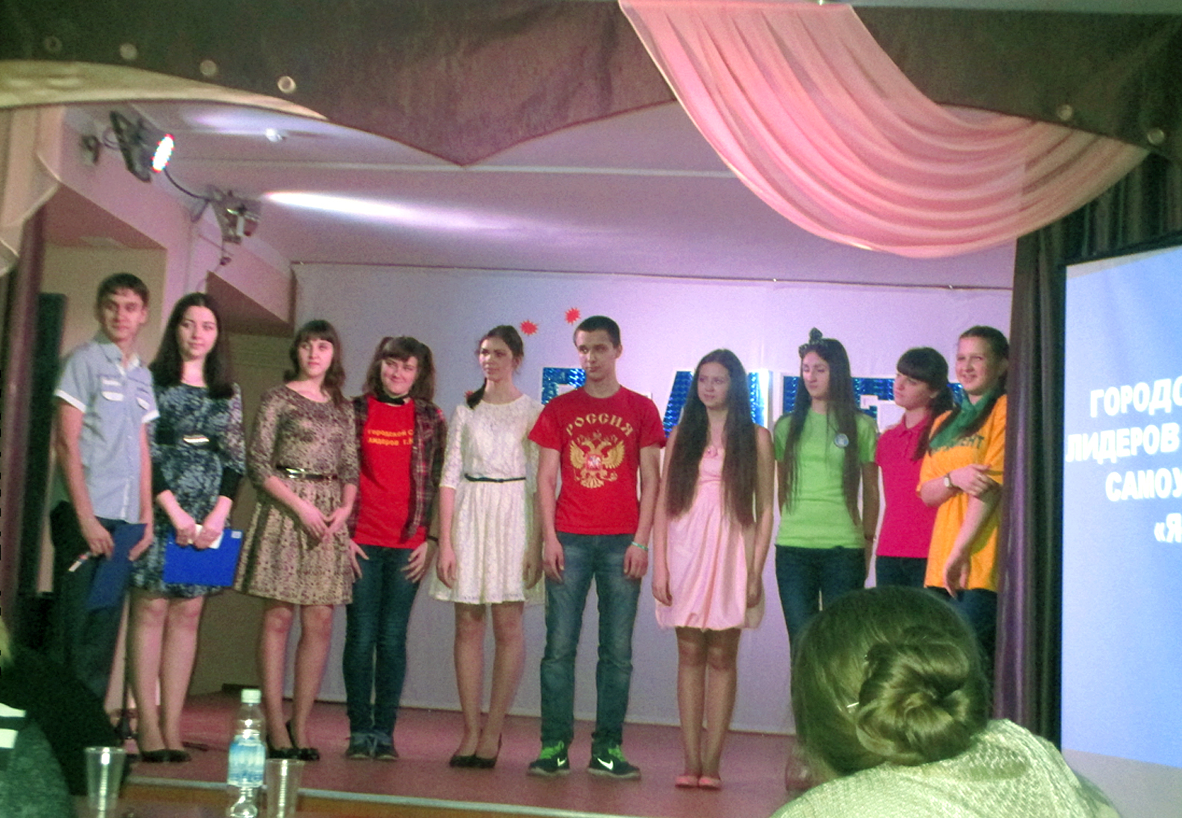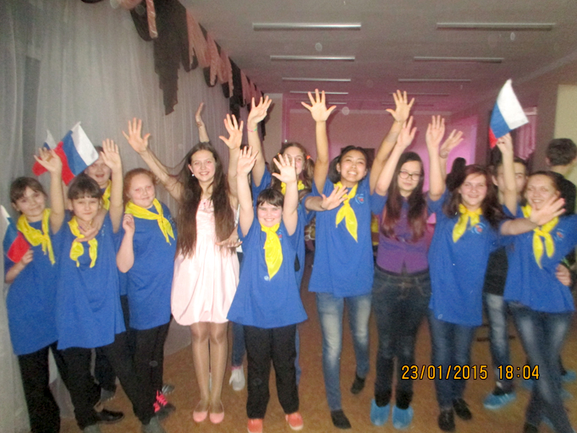  25. января Татьянин день. Есть в морозном январе день, окрашенный радостным, каким-то весннним настроением. Это 25 января – Татьянин день. День всех студентов. Вероятно, единственный в истории случай, Когда на один и тот же день претендуют и служители церкви и студенчество, причем каждая сторона понимает праздник на свой манер.  Мы тоже не забыли поздравить своих Татьян. Учащиеся 5б класса выпустили газету, посвященную нашим Татьянам: Маслова Татьяна Александровна, Косарева Татьяна Николаевна, Матей Татьяна Васильевна, Вяткина Татьяна, Космовская Татьяна, Мартынова Татьяна, Митрофанова Татьяна.
  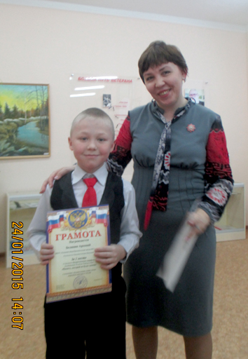  2 место –  Белянин Арсений (Мамонова Е.Я) | 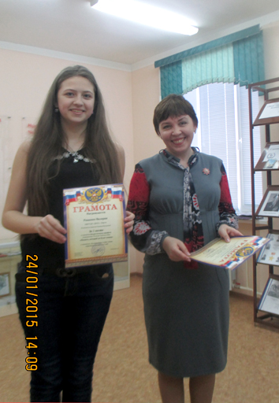  2 место –  Рощенко Валерия | 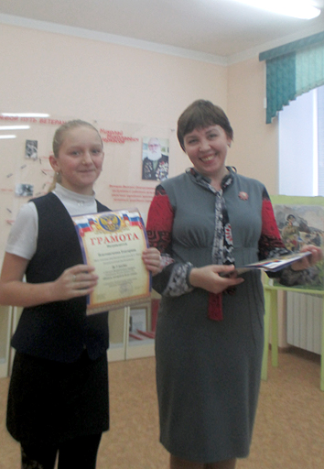  3 место - Платошечкина Екатерина (Мамонова Е.Я)
Наши достижения  16 января прошли классные часы, посвящённые памяти воина афганца А.Веденина. В уголках класса размещена информация о Дне памяти.  Ребята 9а класса пригласили на классный час маму Александра – Н.В. Веденину. Надежда Васильевна рассказала о жизни Саши, а ребята подготовили композицию и пели патриотические песни под аккомпанемент фортепиано, который исполняла классный руководитель Золотарёва О.В.  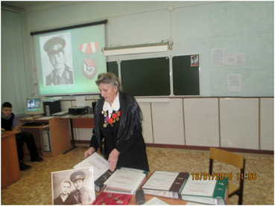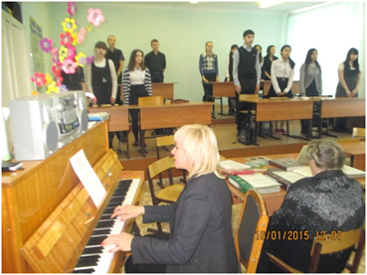  18 января учащиеся школы приняли участие в городском патриотическом марафоне «Память, которой не будет конца» посвященного 70-летию победы в Великой Отечественной войне.  Было 3 номинации, в которых приняли участие дети и заняли призовые места:  «Юный художник» участники: Киселёва Виктория (9а класс), Монгуш Лера (9а класс), Мухачёв Александр (4г класс), Куприянова Дарья (5а класс), Тересова Алина (5а класс), Ермишян Лейла (9а класс), Будячек Михаил (9а класс).  3 место заняла Ермишян Лейла 9а класс, руководитель Глушко В.И.  Сочинение Тема: «Память, которой не будет конца».  3 место занял Гладченко Руслан, руководитель Малькова Е.В. | образования является обузой государства. А женщины лучше приспособлены к выживанию в этой системе.  - Учить всех любви.  Маслова Татьяна Александровна  - В семье женщина должна быть за мужем!  - Потому, что красота спасет мир!  - Это объясняется и физиологией, и социальным образом жизни.  - Женщины хотят любви и здоровья близким (детям, внукам, мужу).  - Должен быть ум и обаяние!  - Всё может быть, а лучше или хуже – покажет будущее.  - Больше должно быть мужчин.  - Семья и дети.  Куликов Алексей Ильич  - Женщины лучше ориентируются, что важно в данный момент для семьи, но мне жалко мужчин, где женщины во главе семьи.  - Женщины действительно правят миром, но не непосредственно, а через влияние на мужчину. Много преобразований в этом мире сделано мужчинами ради благосклонности женщины.  - Женщина больше и дольше заботится о своих детях. Ей приходится дольше жить, чтобы помочь детям детей.  - Больше всего женщина хочет благополучия в своей семье.  - В женщине главное, по-моему, должно быть умение вести хозяйство, заботиться о доме, муже, детях.  - На мой взгляд, женщины не должны стоять во главе государства.  У женщины другие ориентиры в голове.  - Мужчин – учителей мало потому, что не хватает у мужчин терпения заниматься педагогикой при такой оплате. Большинство мужчин, работающих учителями, имеют призвание.  - Стимулировать мужчин.  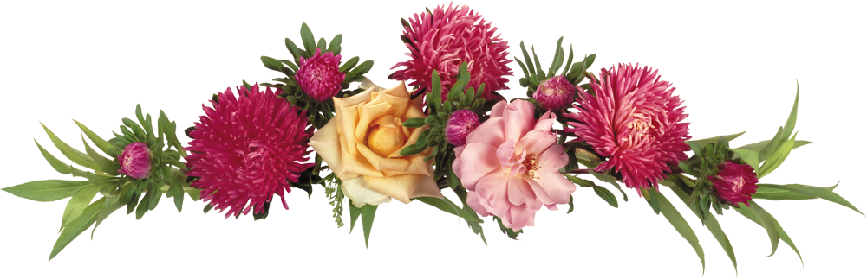
  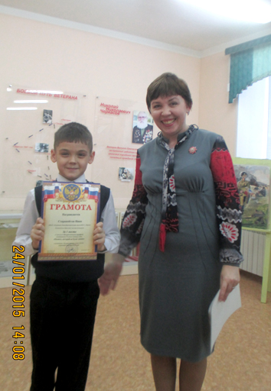  1 место –  Старовойтов Иван (Мартусова С.Е.) | 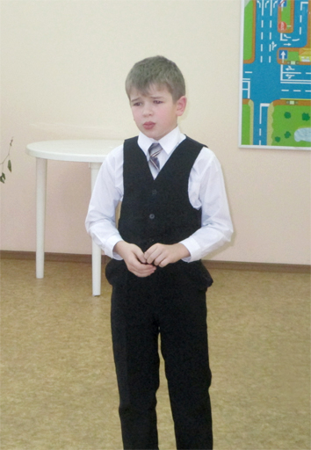  1 место –  Борозна Павел (Дятлова З.А.) | 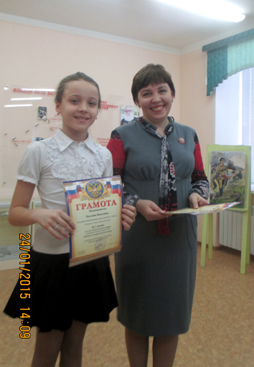  1 место –  Чахлова Василина (Рощенко М.В.)
Киселёва Виктория, 9А  1. Женщина должна занимать подчинённое положение, потому что для неё это положение естественнее всего. Но лидерство мужчины вовсе не означает эксплуатацию или злоупотребление, а в первую очередь – ответственность. Поэтому женщина сама ставит себя в помощницы, имея своей целью помочь мужу в продвижении вперёд к достижению его цели и давая, таким образом, мужу возможность заботиться о себе, проявляя своё стремление к руководству и ответственности.  2. Наверное, не каждый осмелится оспорить ту мысль, что в руках женщины находится огромное влияние на дела человечества, «добрые» и «злые». Богу не угодно было даровать ей власть, которая подчиняет слабого сильному в принужденном порядке, но зато он даровал ей влияние, которое покоряет сильного слабому так, что сильный даже не замечает этого и подчиняется, не чувствуя ограничения в своей свободе.  4. Женщинам всегда страстно хочется того, чего у них нет, а добившись желаемого, они испытывают чувство огорчённости.  5. «Украшенье женщины – молчаливость; похвальна также и простота наряда» – Демокрит.  «Красивая женщина нравится глазам, а добрая сердцу; одна бывает прекрасною вещью, а другая сокровищем» – Наполеон Банапарт.  Марченко Полина, 9Б  - Это хорошо, т.к. женщина лучше сможет управлять семейным бюждетом.  - Для поэтов, наверное, да, т.к. у каждого поэта имеется женщина, вдохновляющая его на новые произведения.  - Потому что порой женщины дают волю эмоциям, т.е. могут поплакать, а мужчины сильный пол, и им непозволительно показывать свои эмоции. По крайней мере так считают в обществе.  - Чего хотят женщины? Пожалуй, это сложный вопрос, и на него каждая женщина должна ответить сама, т.к. я считаю, нет того, чего бы хотели все женщины.  - Ну, я думаю, для каждого мужчины в женщине важно что-то особое. Но если бы я была мужчиной, то в женщине ценила бы прежде всего ум и качества характера (доброта, сострадание).  - Почему бы и нет? Почему-то считается, что женщина не может быть правителем государства. Но почему нет? Некоторые женщины явно умнее и мудрее мужчин. | О наших победителях  В городе Кургане в этом году проходил VII Всероссийский заочный вокальный и театральный конкурс для детей и взрослых – «Мелодинка».  Со всех концов нашей огромной страны присылали видео с записями исполнения. В данном конкурсе приняли участие более 750 участников из разных городов в шести номинациях.  Участвовали в конкурсе и учащиеся школы № 15 г. Юрги. Руководитель театральной студии «Цветики» Рощенко М.В. отправила видео с записями художественных исполнений учащимся школы № 15 в номинации «Художественное слово».  Наши ребята выступили достойно: стали победителями, лауреатами этого Всероссийского конкурса.  Гран-при (этих премий было всего 6) получила Рощенко Валерия из 7 класса, исполнявшая стихотворение «В не раз уже заштопанном халате…». Она же, Валерия Рощенко, стала лауреатом I степени в номинации «Эстрадный вокал» за песню «Мы – молодые – надежда страны».  Звание лауреата I степени получила девятиклассница Марченко Полина за стихотворения «Круговорот добра».  Лауреатом I степени стала шестиклассница Чахлова Василина, прочитавшая прозаический от рывок «Мама». Березин Данил, тоже из 6 класса, получил звание лауреата за исполнение стихотворения «Пнули снова во дворе».  Мы от души поздравляем наших победителей, прославивших наш город, свою школу и предлагаем провести городской гала-концерт, где, очевидно, будут участвовать победители и других творческих конкурсом учебных заведений города.  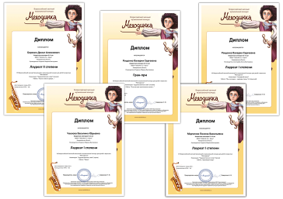  Монгуш Лера, руководитель школьного СМИ
Сказка о непослушном сыне  Жила – была семья, а в семье рос любимый сынок Валек. Очень любили Валека, баловали его. Может поэтому рос он капризным и непослушным. Трудно было его маме справляться с сыном, расстраивалась она часто. Вот однажды мама купила ему шоколадку, а Валек раскапризничался и заорал: «Я не хочу шоколадку, я хочу конфеты!» Пошла мама за конфетами, принесла их сыночку. А Валек пошел гулять. Мама сидела дома и долго плакала. А у них дома жили домовята, добрые ребята. Они живут в каждой семье, только никто их не видит, не слышит, они могут превращаться в любой предмет, в любое существо, зато они всё слышат и всё видят. Решили домовята наказать Валека, пошли они к старому другу Лешему посоветоваться, всё рассказали ему. А ещё в лесу жили три Бабы-Яги, их звали Зана, Кюша и Джанайга. Подслушали они рассказ домовят, обрадовались. Дело в том, что эти Бабы-Яги собирали всех непослушных ребят и варили из их крови напиток (а кровь этих детей была горькая), и пили этот напиток, чтобы не постареть. Заманили Бабы-Яги Валека в лес.  А когда мама Валека пришла с работы домой и не застала Валека, она кинулась его искать. Но сына нигде не было. Очень она расстроилась, начала плакать. Поняли домовята, что с Валеком случилась беда. Кинулись они к Лешему. Леший понял, что Валека украли злые Бабы-Яги. Дал домовятам клубочек и сказал: «Он приведет вас к птицам-сиренам. Они покажут вам дом злых ведьм».  Сирены дали домовятам волшебное зеркало, которое должно было привести к Водяному. Водяной, выслушав домовят, дал им ковёр-самолёт.  Ребята-домовята прилетели в избушку, где жили Бабы-Яги. Дома сидел связанный Валек, его сторожила Зана, а остальные две пошли за дровами, чтобы сварить напиток из крови Валека. Схватили домовята Зану, заточили в клетку, развязали Валека и на ковре-самолёте долетели домой.  Обрадовалась мама, увидев сыночка живым и невредимым. А Валек обнял маму и сказал, что он больше никогда не будет капризничать и обижать маму.  И стали они дружно жить-поживать да добра наживать.  Максимов Даниил, 5А | - Я считаю, что такие профессии, как врач, учитель, инженер, бухгалтер, повар не обязательно делить на женские и мужские. Большинство учителей – женщины. Это хорошо, т.к. женщина может лучше прочувствовать душу каждого ученика.  - Главное назначение женщины – быть отличной мамой и верной женой.  Платонова Дарья, 9Б  - Я думаю, что нет разницы в том, кто находится во главе семьи. Хотя, наверное, лучше, чтобы это был мужчина. Но важные решения должны приниматься не один человек, а вся семья.  - Я считаю, что, правда. Женщины – прекрасный пол. Они делают этот мир красивее.  - Мужчины сдерживают эмоции в себе всю жизнь, а это влияет на её продолжительность. Мужчины также в отличие от женщин больше склонны к вредным привычкам: курению, алкоголю.  - Так же, как и все: быть счастливыми.  - У каждого мужчины свой идеал женщины. Я затрудняюсь ответить на этот вопрос.  - Да, а почему бы и нет?  - Я не согласна. Профессий много, и какая разница, кто специализируется на ней? Мужчина или женщина, это не важно. Исключение составляют профессии, где требуется именно мужская сила: спасатели, грузчики, полиция.  - Назначение? Я не думаю, что у людей есть назначение в жизни. Женщина как машина по производству детей? Отвергаю это мнение. Женщина – это тоже человек, она, как и мужчина, заслуживает счастливой жизни. А для каждого человека счастье разное.  Иванченко Елизавета, 8А  - Я думаю, что плохо. Мужчина должен быть главой семьи!  - Переводя вопрос в шутку, мой ответ таков: «Да». Женщины окружают нас повсюду: на работе, дома, в магазине, в бухгалтерии. Да и если бы не было женщины, не продолжался бы род.  - Я не думаю, что это верное утверждение. Мы не выбираем себе дату смерти. Поэтому этот факт зависит от природы.  - Женщина – отражение мужчины. Замужняя женщина уже счастлива и желает только благополучия своей семье.  - Ну, конечно, этот вопрос скорее нужно задавать самим мужчинам. Я думаю тут подходят все аристократы. Мужчина вряд ли обратит
внимание на неряшку плохо одетую, с неприятным лицом и лишними килограммами. Но, а если внешне вы красивая, то не стоит забывать о красоте внутреннего мира. Это очень важно!  - Нет! Я не могу это представить. Меня и Путин устраивает.  - Этот вопрос для меня достаточно серьёзный, часто о нём задумываюсь.  - Конечно же, продолжение рода и создание домашнего, семейного уюта.  Фёдоров Кирилл, 8Б  - Главным никто не должен быть. Нужно, чтобы всё решалось всеми членами семьи, посовещавшись. Я думаю это нормально.  - –  - Думаю, потому что у них меньше вредных привычек и склонности к ним.  - Обеспеченности. Чтобы не было лжи.  - Главное в женщине – это ум, красота лица и фигуры.  8. Девушка должна быть хорошей мамой.  Паршин Никита, 8Б  - Мне кажется, плохо. Не могу объяснить.  - Не знаю.  - Мужчины работают на опасных работах, «вытворяют» опасные вещи.  - Любви и доброты.  - Ум, красота лица, фигура, заботливость.  - Нет. Будет ерунда какая-то.  - Не знаю.  - Быть лучшей мамой в мире.  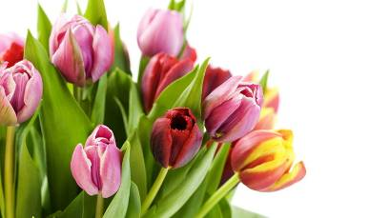 | Проба пера  И пусть...  И пусть зима не хочет  Отдать свои права,  Но душе, и в сердце  Уже царит весна.  Как хочется скорее  Весны, любви, тепла!  Пускай быстрей растают  Холодные снега.  ***  Мне нравится любое время года:  Весна и лето, осень и зима.  Тут главное – хорошая погода,  Тогда в душе царит весна.  Любуюсь осенью опавшею листвою,  А ветер что-то шепчет в уши по секрету.  Тогда мне кажется, что лучшею порою  Бывает только осень, а не зима и лето.  Старикова Екатерина, 5Б  .

